Доброго времени суток! Ксожалению у меня возникла проблема с Jupiter Notebook, с которой я пока не успела разобратся. Ячейки работают через раз, много раз делала Restar Kernel, сразу после restar ячейка может заработать, но буквально на несколько секунд. Постоянно выскакивает File Save Error for…. Отправляю скрины, что удальсь сделать в ноутбуке, на случай если не сохранится результат в ячейках.
printy() всех функций в файле scraper.py оставила на случай если будет желание проверить работоспособность функций.
Результаты работ функции check_book() и тестирования функций скрины прикрепила ниже.

Результат работы функции get_book_data(): получает данные о первой книге

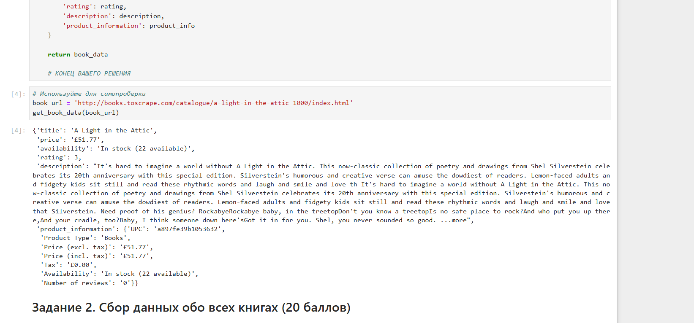

Результат работы функции scraper_books(): получение всех книг с сайта. В последнем тестировании этой функции указала max_page = 2 (т.е. получение всего двух страниц с сайта) т.к. очень долгая загрузка если перебирать все страницы сайта, но в файле books_data.txt ранее загружены все книги со всех 50 страниц сайта.

При запуске ячейки задания 3, предыдущие два задания исчезали со страницы ноутбука, соответственно функция check_book() не могла найти функцию get_book_data(), но ниже прикрепила скрин результата работы этой функции в PyCharm.



Папка test/test_scraper.py находилась в одной директории с ноутбуком, ячей запускалась пару раз но результат не сохранился
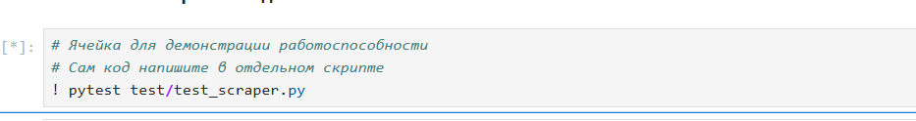

Результат тестирования функций в PyCharm: все тесты пройдены
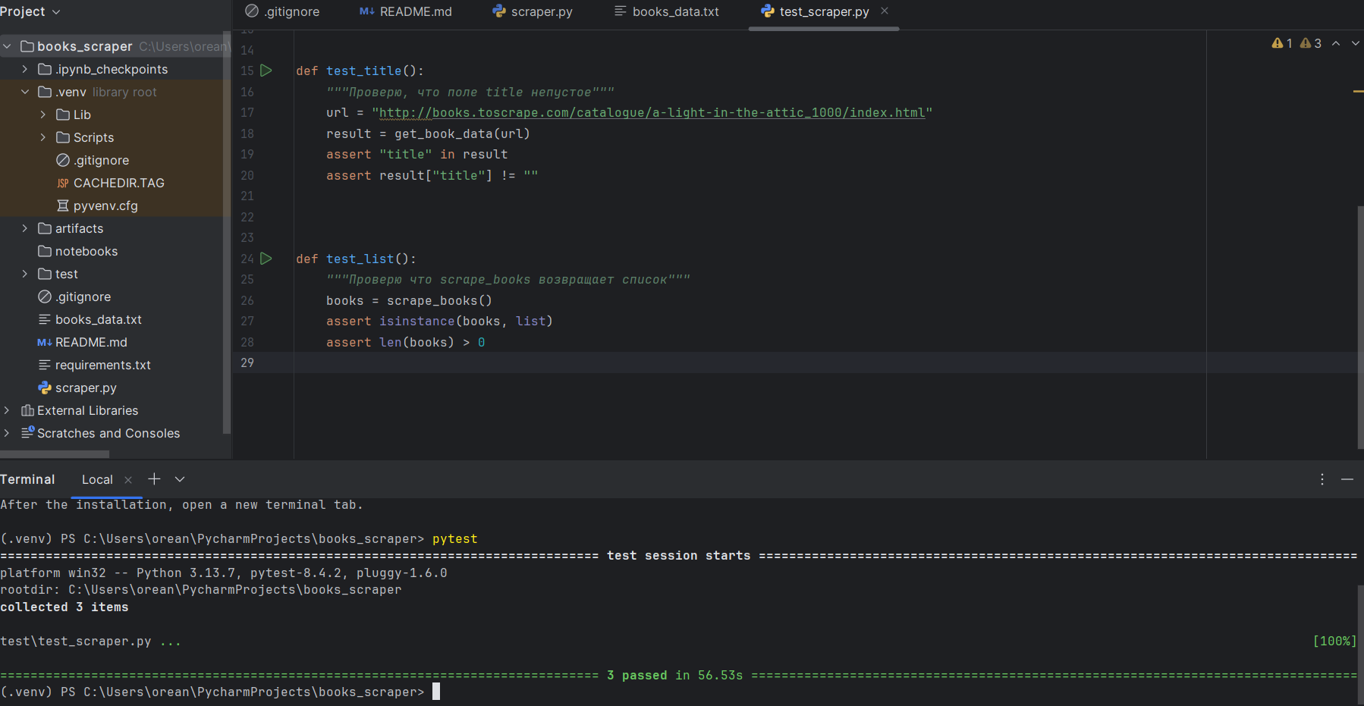
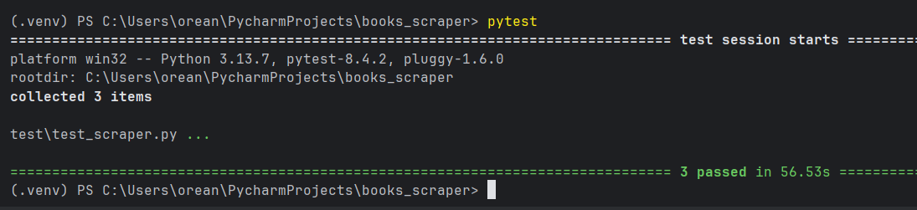

Результат работы функции check_book() (проверка первой книги на обновления ежедневно в 19.00) записан в файле artifacts/books_data.txt
